腾讯会议下载及使用指南

一、程序安装
1、移动端下载地址：
「腾讯会议」APP目前已上架国内部分应用市场，您可直接在应用市场内搜索“腾讯会议”进行下载，也可通过以下二维码下载：
(1)苹果 iOS下载二维码 (2)安卓 Android下载二维码
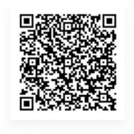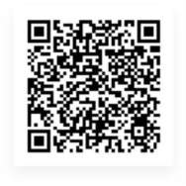
(3)小程序即扫即用(只能加入会议只可用于投标人)

2、PC端下载地址：
(1)WIN安装地址：https://meeting.tencent.com/download-win.html
(2)MAC安装地址：https://meeting.tencent.com/download-mac.html
提供系统演示（如项目要求）的投标人，须在用来演示的PC段安装“腾讯会议”程序，以便演示端与评标现场进行连线，投标人在演示电脑上使用“腾讯会议”的“共享屏幕”功能对系统进行演示，评标现场即可看到投标人电脑上的演示内容。

二、登录注册
1、可关联微信账号登陆

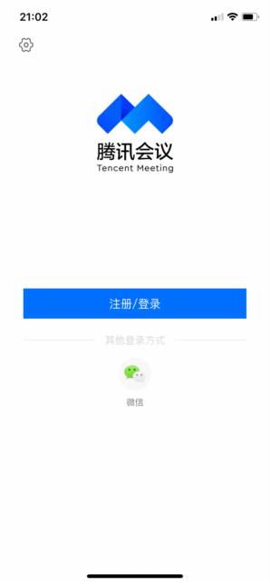
2、点击“注册/登录”功能中的“使用验证码登录”功能
（1）输入中国大陆手机号
（2）点击“获取验证码”并正确输入
（3）点击“登录”，如果您是第一次使用，则会要求您设置密码并默认为您创建账号
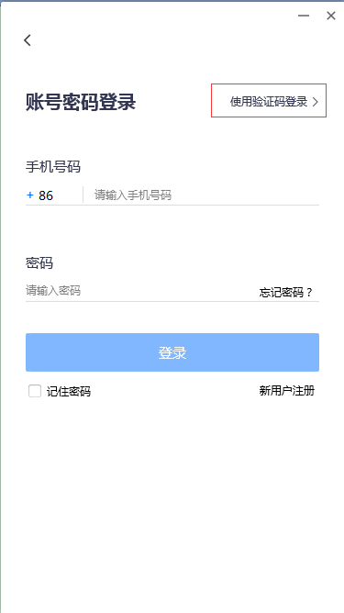
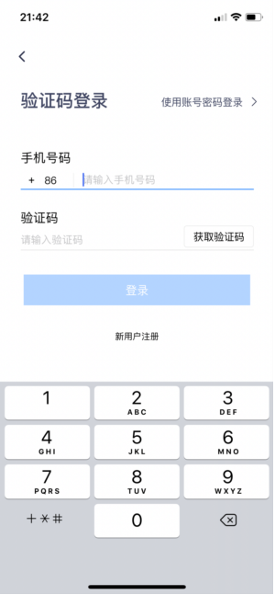

三、会议邀请及常见功能
采购人使用快速开启会议功能创建网上视频会议，将会议号信息发送给投标代理人（开标现场）及系统演示人员（评标现场）。会议号信息格式如下：
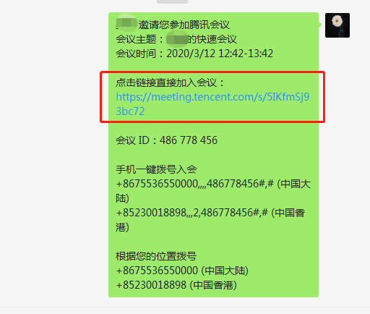
投标代理人、系统演示人员可点击链接直接加入会议。
1、常见实用功能：
（1）发言：进入会议后，请查看您在会议中是否处于静音状态，开标开始、系统演示时，请您进入发言状态，以便工作人员与您进行互动。
发言状态：
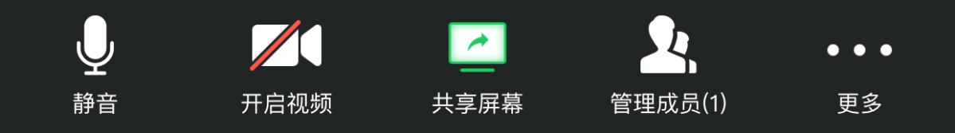
静音状态：
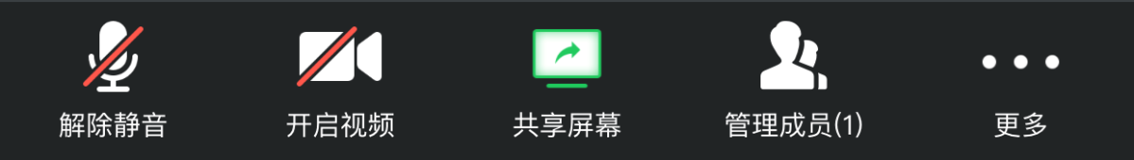
（2）开启视频
进入会议后，请查看您在会议中是否处于开启视频状态，开标开始、系统演示时时，请您开启视频状态，以便工作人员与您进行互动。

视频状态：
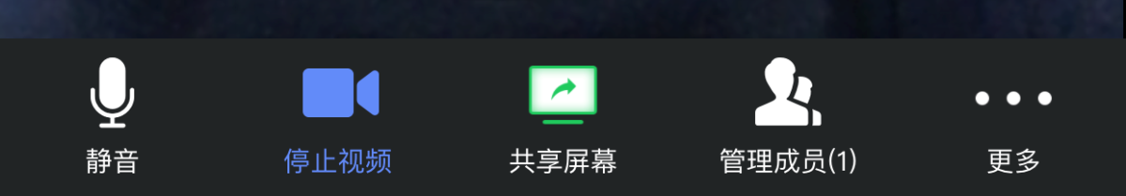
停止视频状态：
（3）共享屏幕：点击“共享屏幕”可共享系统演示人员的屏幕。
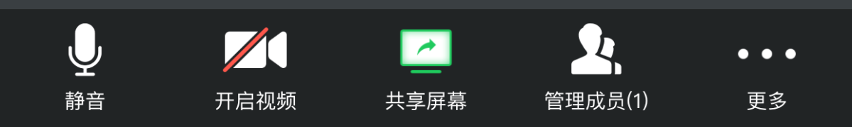
系统演示人员（如项目要求）须采用此功能，在系统演示的电脑上进行共享屏幕，评标现场即可看到演示人员在演示电脑上的系统演示操作。

四、相关问题解答
广东财经大学采购中心 84097331，吴老师或曾老师

五、其他
腾讯会议更详尽的操作指南和功能介绍，详见腾讯会议官网的支持中心（https://meeting.tencent.com/support.html）。

